Práctica1. Mapear tablas como objetos con JPA. base datos bdemp de mysql
Pasos:
1. Crear unidad de persistencia
2. Crear clases de entidad desde la base de datos
3. Crear un jpa Controller
4. Crear una clase aplicación para probar, listar departamentos y dar altas

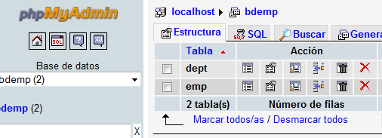
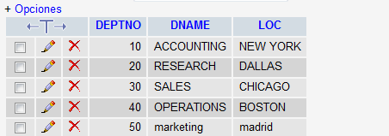

1. Crear unidad de persistencia se generará el fichero persistence.xml
Primero creo un proyecto llamado PersistenciaDBemp
File/new Project
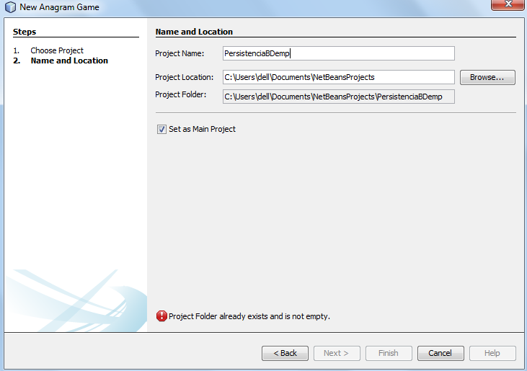
Desde neatbean creo la conexión con la bases datos bdemp
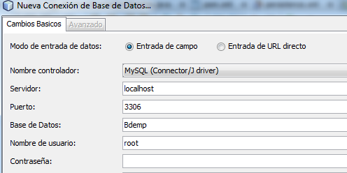
Añado la librería del conector para mysql al proyecto
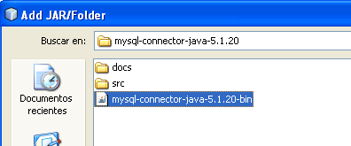

Desde el proyecto creado botón derecho voy a others
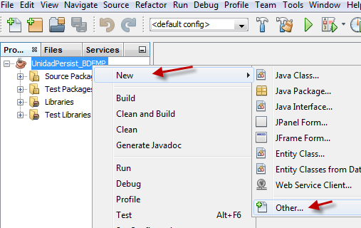

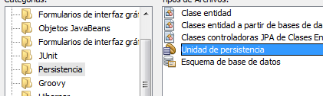
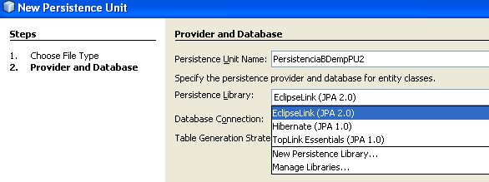
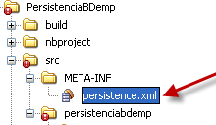
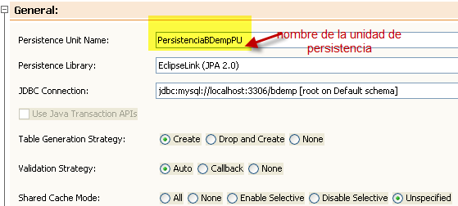
En este punto además de dar un nombre a la unidad de persistencia, indicamos con que ORM vamos a trabajar.( EclipseLink, Hibernate…)
Veo el fichero persistence.xml si elijo EclipseLink como ORM
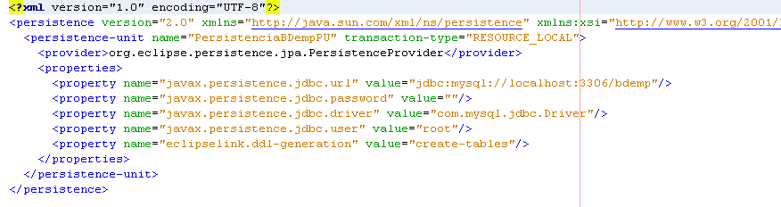
Veo el fichero persistence.xml si elijo Hibernate como ORM
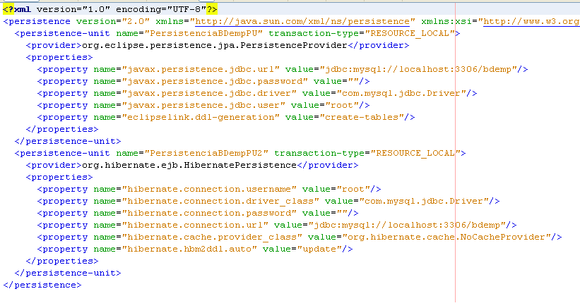
2. Crear clases entidad desde base de datos.
Para crear una clase de entidad persistente lo vamos a hacer de una tabla ya creada, en este caso, las tablas dept y emp. Para ello hacemos click botón derecho new/others/persistence/EntityClasses from Database
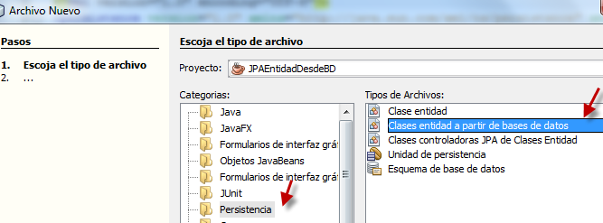
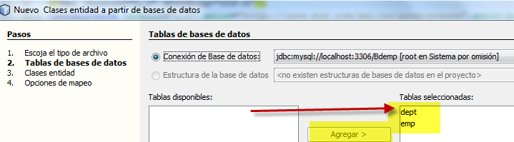
En este caso vamos a convertir las tablas dept y emp en clases persistentes llamadas igual con sus anotaciones.
Configuramos las diferentes opciones de mapeo, como por ejemplo el tipo de asociaciones o con que interfaz se manejan las colecciones etc..
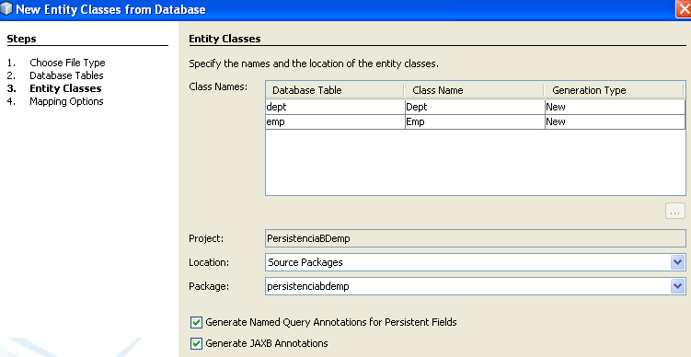
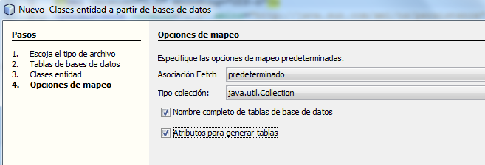
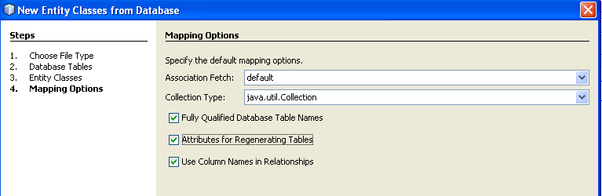
Se generan clases con una serie de atributos anotados y propiedades
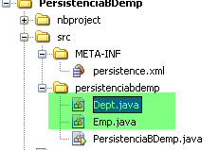
El resultado de este proceso es una clase una serie de atributos anotados y propiedades. Observa detenidamente el Código de la clase dept.java y el de emp.java

3. Crear un JPA Controller.
Botón derecho sobre el paquete new/others/persistence/JPA Controller Classes from Entity Classes
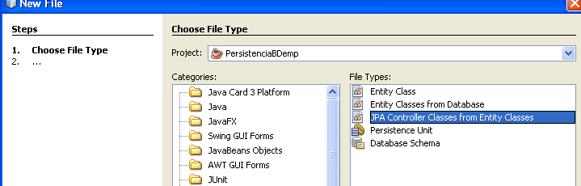
Seleccionamos la entidad persistente a la que vamos a crear su controlador de acceso a datos
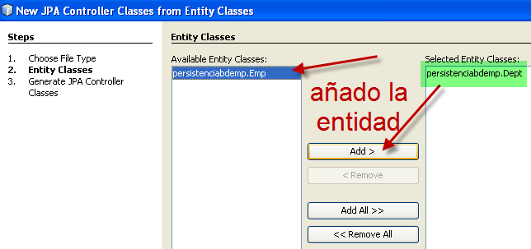
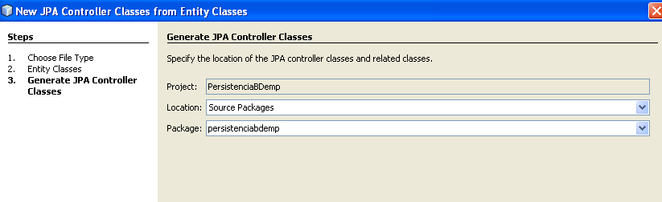
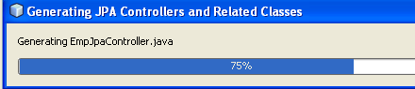
Veremos que se crea nuestro controlador DeptJpaController.java y EmpJpaController.java, además netbeans nos genera un paquete nuevo llamado persistenciabdemp.exceptions que serán las excepciones que se lanzará nuestro controlador en caso de que ocurra un error.
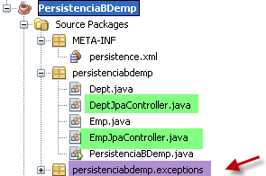
4. Crear clase aplicación para:
a) Ejecución 1: listar los nombres de los departamentos
Previamente hay que modificar el código, esto no siempre es necesario.
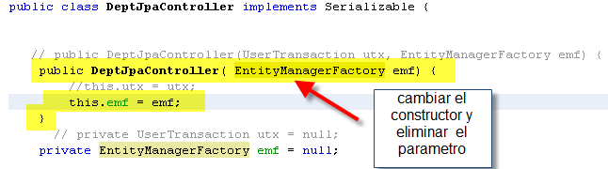

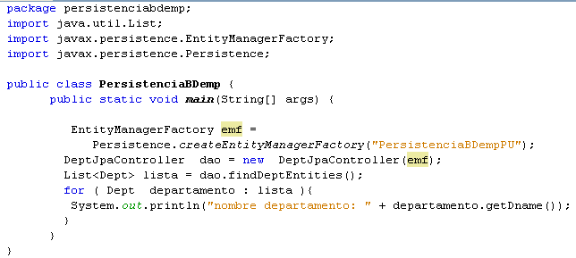
La salida será esta:
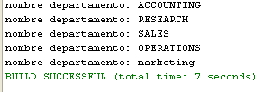
Si falla comprobar que en persistence.xml este añadido este código
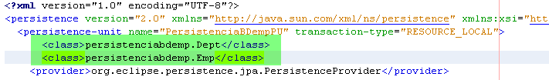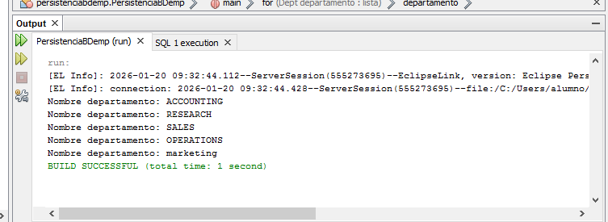

b) Ejecución 2: dar de alta un departamento nuevo, con estos datos(60,RRHH,Burgos)
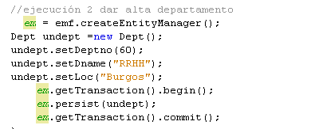
Comprobar que se ha dado de alta desde una consulta a la base de datos
